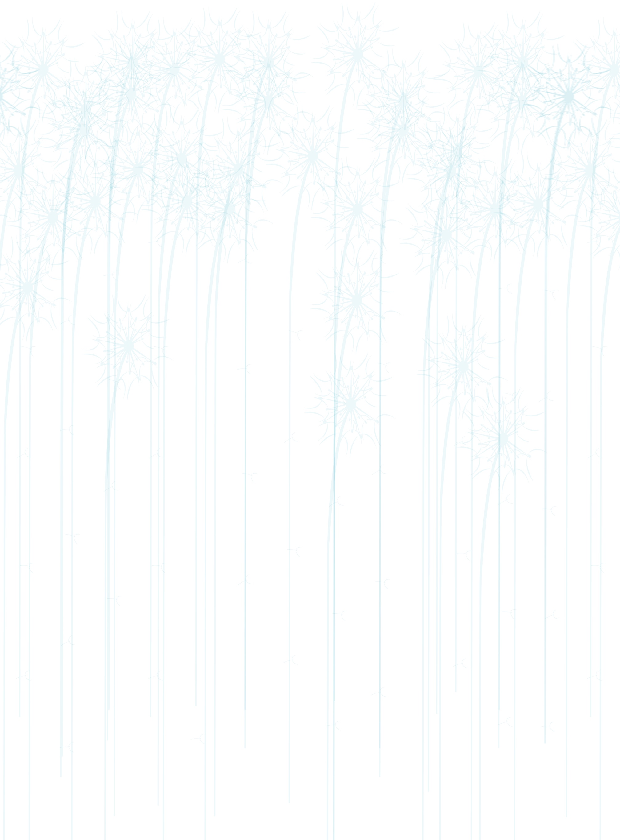

VECCHIO E NUOVO

Prenditi un tempo tranquillo per immergerti in questa esplorazione.

Innanzitutto, usa un foglio qualsiasi per scrivere almeno 5 cose della tua vita che stanno perdendo di importanza, che anche grazie alla esperienza di questi mesi stai lasciando andare, che fanno parte del ‘vecchio’, che stanno perdendo terreno dentro di te…

Un’idea, una abitudine, una persona, un atteggiamento verso la vita, un aspetto concreto delle tue giornate….

Lasciati guidare dalla tua parte più istintiva, scrivi le cose che ti vengono in mente senza pensarci troppo.

Datti alcuni minuti in cui osservi cosa senti con ciò che hai scritto.

Poi, prendi un altro foglio e scrivi almeno 5 cose che appartengono alla nuova fase della tua vita, cose che stanno diventando via via più importanti, che stanno in queste strane settimane affacciandosi alla tua mente o che ricorrono spesso.

Una persona, un’idea, un progetto, un preciso impegno sociale…

Di nuovo lascia spazio a ciò che arriva senza giudicarlo. E poi osserva… cosa suscita dentro di te… cosa ti colpisce…

Ora dai un’occhiata alle tue due liste e scegli di ciascuna un punto particolarmente importante. Rifletti su questi due punti: hanno un collegamento o sono disgiunti, cosa ti suscitano, paura, gioia, o altro ancora… cosa ti lega veramente al passato e cosa ti separa dal nuovo?

Scrivi brevemente le tue riflessioni, se desideri puoi condividerle con una persona fidata, se ti fa piacere, come sempre puoi inviarle a me, [info@cristinarigamonti.com](mailto:info@cristinarigamonti.com).

Buona esplorazione!